HDFS Sink
这个sink把事件写入到HDFS中。当前它支持创建文本和序列文件。也支持压缩这两种文件类型。根据事件的数量、或数据量的大小、或消耗的时间，文件可以周期回滚（关闭当前文件并创建一个新文件）。也支持根据属性（如时间戳）来对数据分桶、分区。HDFS目录路径可能包含格式化转义序列，它们将使用HDFS sink生成存储事件的目录/文件名。
属性
Channels
Type:hdfs
Hdfs.path:HDFS目录路径

例子：
配置文件
a1.sources = r1
a1.channels = c1
a1.sinks=k1

a1.sources.r1.type = netcat
a1.sources.r1.bind = localhost
a1.sources.r1.port = 44444

a1.sinks.k1.type=hdfs
a1.sinks.k1.hdfs.path= hdfs://hadoop:9000/flume/events/%y-%m-%d-%H-%M-%S
a1.sinks.k1.hdfs.filePrefix = events
a1.sinks.k1.hdfs.round = true
a1.sinks.k1.hdfs.roundValue = 10
a1.sinks.k1.hdfs.roundUnit = minute
a1.sinks.k1.hdfs.useLocalTimeStamp=true

a1.channels.c1.type = memory
a1.channels.c1.capacity = 1000
a1.channels.c1.transactionCapacity = 100

a1.sources.r1.channels = c1
a1.sinks.k1.channel = c1

启动flume
bin/flume-ng agent --conf conf --conf-file conf/hdfs.properties--name a1 -Dflume.root.logger=INFO,console

Telnet port 44444发送数据
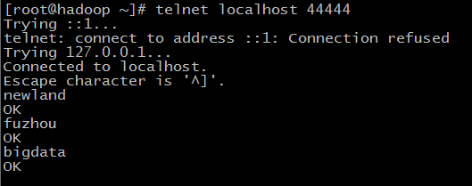
查看生产的文件

Hive Sink
Hive sink将包含带分隔符的文本或JSON数据的事件直接放入Hive表或分区中。数据写入表中使用了hive的事务性。传入事件数据的字段映射到Hive表中的相应列。
属性:
Channel
Type:hive
Hive.metastore：hive的元存储目录
Hive.database：hive的数据库名
Hive.table：hive的表名
例子
启动flume前
- 需要将hive根目录下的/hcatalog/share/hcatalog文件夹中的文件添加到flume的lib目录下
- 创建hive数据库、表

a1.sources=r1
a1.channels=c1
a1.sinks=s1

a1.sources.r1.type=netcat
a1.sources.r1.bind=localhost
a1.sources.r1.port=44444

a1.sinks.s1.type=hive
a1.sinks.s1.hive.metastore=thrift://192.168.0.103:9083
a1.sinks.s1.hive.database=mydb
a1.sinks.s1.hive.table=flume_user
a1.sinks.s1.serializer=DELIMITED
a1.sinks.s1.serializer.delimiter="\t"
a1.sinks.s1.serializer.serdeSeparator='\t'
a1.sinks.s1.serializer.fieldnames=id,name,age

a1.channels.c1.type=memory
a1.channels.c1.capacity=1000
a1.channels.c1.transactionCapacity=100

a1.sources.r1.channels=c1
a1.sinks.s1.channel=c1

Logger Sink
在INFO级别记录事件。 通常用于测试/调试目的。
需要设置的属性：
Channel:
Type:logger

Avro Sink

Flume事件被发送到这个sink，转成Avro 事件，再发送到配置的主机名/端口对。从配置好的channel中批量获取事件。

需要设置的属性：
Channel:
Type:avro
Hostname:
Port:
例子
a1.sources = r1
a1.channels = c1
a1.sinks=k1

a1.sources.r1.type = exec
a1.sources.r1.command = tail -F /usr/local/flume/test.txt

a1.sinks.k1.type = avro
a1.sinks.k1.hostname = localhost
a1.sinks.k1.port = 44444

a1.channels.c1.type = memory
a1.channels.c1.capacity = 1000
a1.channels.c1.transactionCapacity = 100

a1.sources.r1.channels = c1
a1.sinks.k1.channel = c1

出现错误：

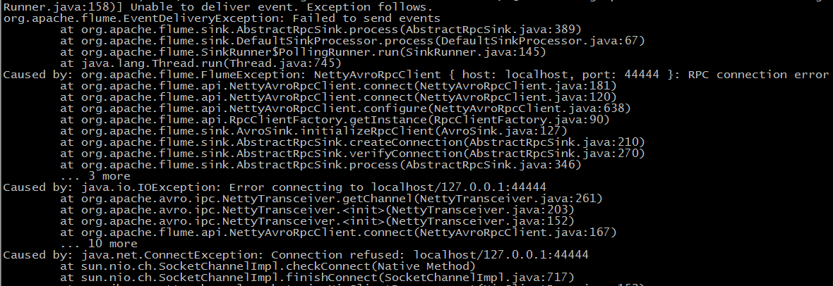

Thrift Sink

Flume事件被发送到这个sink，转成thrift事件，再发送到配置的主机名/端口对。从配置好的channel中批量获取事件。
Thrift sink可以通过启用Kerberos身份验证，在安全模式下启动。如果thrift source在安全模式下启动，thrift sink也要在安全模式下操作。client-principal和client-keytab是由Thrift sink用来验证kerberos KDC的属性。 server-principal表示此sink配置为以安全模式连接到的Thrift源的主体。

需要设置的属性：
Channel:
Type:Thrift
Hostname:
Port:

File Roll Sink
在本地文件系统存储事件。

需要设置的属性：
Channel:
Type:file_roll
Sink.directory: 文件存储目录
例子：
配置文件
a1.sources = r1
a1.sinks = k1
a1.channels = c1

a1.sources.r1.type = syslogtcp
a1.sources.r1.port = 5555
a1.sources.r1.host = localhost
a1.sources.r1.channels = c1

a1.sinks.k1.type = file_roll
a1.sinks.k1.sink.directory = /root/file

a1.channels.c1.type = memory
a1.channels.c1.capacity = 1000
a1.channels.c1.transactionCapacity = 100

a1.sources.r1.channels = c1
a1.sinks.k1.channel = c1

启动flume
bin/flume-ng agent --conf conf --conf-file conf/file.properties --name a1 -Dflume.root.logger=INFO,console

产生数据
echo “hello newland” | nc localhost 5555

查看/root/file目录
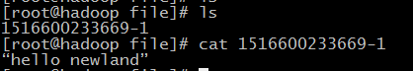

Null Sink
从channel中获取事件后，将其删除。

需要设置的属性：
Channel:
Type:null

HBaseSinks
（https://www.cnblogs.com/seaspring/p/6186302.html）

HBaseSink

这个sink将数据写入到hbase。Hbase根据hbase-site.xml来配置。需要一个实现HbaseEventSerializer的类用来将事件转换成hbase 的puts、increments类型。这个类型可以写入到hbase。这个sink提供了一致性保证。当事件写入失败，该sink会再次尝试。支持往secure hbase写数据，性能较AsyncHbaseSink差。
存在两种序列化方式：
SimpleHbaseEventSerializer：将整个事件body部分当做完整的一列写入hbase。
RegexHbaseEventSerializer：根据正则表达式将event body拆分到不同的列当中。

需要设置的属性：
Channel:
Type:hbase
Table:
columnFamily：

例子：

配置文件
a1.sources = r1
a1.channels = c1
a1.sinks=k1

a1.sources.r1.type = exec
a1.sources.r1.command=tail -F /usr/local/flume/test.txt

a1.sinks.k1.type=hbase
a1.sinks.k1.table=flume
a1.sinks.k1.columnFamily=info
a1.sinks.k1.serializer=org.apache.flume.sink.hbase.SimpleHbaseEventSerializer

a1.channels.c1.type = memory
a1.channels.c1.capacity = 1000
a1.channels.c1.transactionCapacity = 100

a1.sources.r1.channels = c1
a1.sinks.k1.channel = c1

启动hbase，创建表flume
create 'flume','info'

启动flume后，查看表’flume’
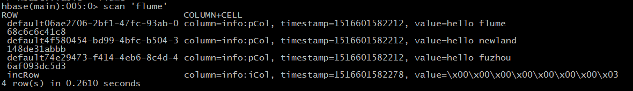

AsyncHBaseSink
这个sink使用异步的方式来往hbase写数据。实现的序列化的接口是
AsyncHbaseEventSerializer。这个sink使用Asynchbase API来往hbase写数据。
需要设置的属性:
Channel:
Type:asynchbase
Table:
columnFamily：

MorphlineSolrSink

Kafka Sink
把flume采集的数据发布到topic中，
需要设置的属性:
Type:org.apache.flume.sink.kafka.KafkaSink
kafka.bootstrap.servers: kafka集群broker的列表
Kafka.topic: kafka中将要发布信息的topic。默认值是default-flume-topic
Kafka Sink使用FlumeEvent标题中的topic和key属性将事件发送到Kafka。 如果标题中存在topic，则会将该事件发送到该特定topic，覆盖为sink配置的topic。 如果标题中存在key，则Kafka将使用该key对topic分区间的数据进行分区。 具有相同key的事件将被发送到相同的分区。 如果key为空，事件将被发送到随机分区。
Kafka接收器还提供了key.serializer（org.apache.kafka.common.serialization.StringSerializer）和value.serializer（org.apache.kafka.common.serialization.ByteArraySerializer）的默认值。 不建议修改这些参数。

例子：
配置文件
a1.sources = r1
a1.channels = c1
a1.sinks = k1

a1.sources.r1.type=exec a1.sources.r1.command=tail -F /usr/local/test.txt
a1.channels.c1.transactionCapacity=100
a1.channels.r1.capacity=10000
a1.channels.r1.type=memory
a1.sinks.k1.type= org.apache.flume.sink.kafka.KafkaSink
a1.sinks.k1.brokerList=hadoop:9092
a1.sinks.k1.topic=kafkatest
a1.sinks.k1.serializer.class=kafka.serializer.StringEncoder

a1.sources.r1.channels=c1
a1.sinks.k1.channel=c1

建立文件test.txt
建立脚本1.sh
chmod u+x 1.sh

for((i=0;i<=1000;i++));
do echo "kafka_test-"+$i>>/tmp/logs/test.txt;
done

建立topic
bin/kafka-topics.sh --create --zookeeper hadoop:2181 --replication-factor 1 --partitions 1 --topic kafkatest

启动flume
bin/flume-ng agent --conf-file conf/kafka.properties -c conf/ --name agent -Dflume.root.logger=DEBUG,console

执行脚本后，启动kafka消费者
bin/kafka-console-consumer.sh --zookeeper hadoop:2181 --topic kafkatest --from-beginning

